МИНИСТЕРСТВО ОБРАЗОВАНИЯ РЕСПУБЛИКИ БЕЛАРУСЬ

Учреждение образования «Полоцкий государственный университет»

Факультет информационных технологий

Кафедра технологий программирования

**ОТЧЕТ** **ПО**

**ЛАБОРАТОРНОЙ РАБОТЕ №1**

Дисциплина: **«Интеллектуальные информационные системы»**

Тема: «Знакомство со средой CLIPS 6.2. Работа с фактами в среде CLIPS»

ВЫПОЛНИЛ студент группы 19-ИТ-2

Лях Р.И.

ПРОВЕРИЛА преподаватель

Виноградова А.В.

Полоцк 2022 г.

**ЦЕЛЬ:** научиться общим приемам работы в среде CLIPS. Научиться использовать имеющиеся возможности CLIPS для работы с фактами с помощью соответствующих конструкторов, операций и функций: создавать шаблоны с помощью конструктора deftemplate; осуществлять создание, измение, удаление, поиск фактов, просмотр, сохранение и загрузку списка фактов, определение списка предопределенных фактов с помощью конструктора deffacts.

**ЗАДАНИЕ:** используя конструкторы deftamplate и deffacts создайте 10 упорядоченных и 10 неупорядоченных фактов, описывающих предметную область, заданную преподавателем.

**Ход работы**

Добавление упорядоченных фактов при помощи deffacts отображено на рисунке 1.

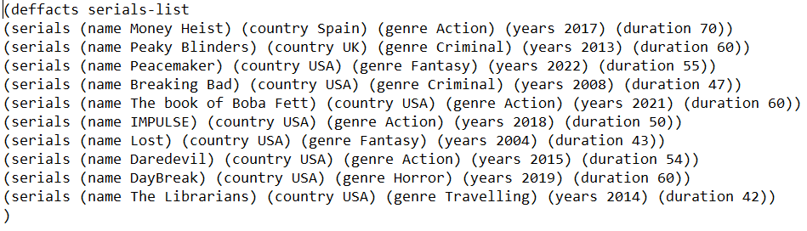

**Рисунок 1** – Добавление упорядоченных фактов при помощи deffacts

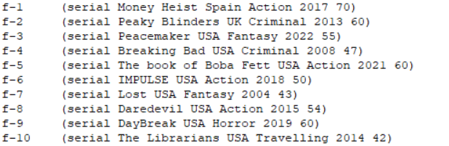

**Рисунок 2** – Результат упорядочевания фактов при помощи deffacts

Для загрузки неупорядоченных фактов из файла необходимо сначала создать шаблоны для них и затем загрузить. Это отражено на рисунке 4.

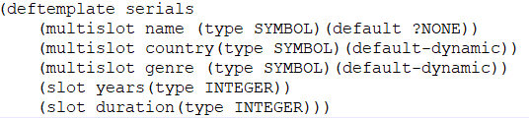

**Рисунок 3** – Шаблон для неупорядоченных фактов.

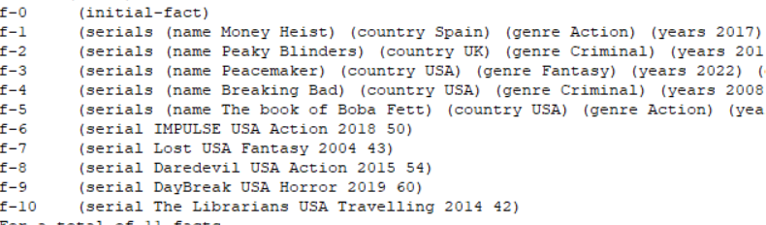

**Рисунок 4** – Результат неупорядоченных фактов из файла.

**ОТВЕТЫ НА КОНТРОЛЬНЫЕ ВОПРОСЫ**

1. Первоначально CLIPS использовался как удобного для разработки баз знаний и макетов экспертных систем. Теперь CLIPS представляет собой современный инструмент, предназначенный для создания экспертных систем.
2. Космический центр Джонсона NASA.
3. Экспертные системы созданные с помощью CLIPS, могут быть запущены тремя способами: вводом соответствующих команд и конструкторов языка непосредственно в среду CLIPS; использованием интерактивного оконного интерфейса CLIPS (например, для версий Windows или Macintosh); с помощью программ-оболочек, реализующих свой интерфейс общения с пользователем и использующих механизмы представления знаний и логического вывода CLIPS.
4. Слово или выражение, заключенное в угловые скобки, называется нетерминальным символом (например, <string>). Нетерминальный символ требует дальнейшего определения. Слова или выражения, не заключенные в угловые скобки, называются терминальными символами, и представляют синтаксис описываемой конструкции языка CLIPS. Терминальные символы (особенно круглые скобки) должны вводиться в командную строку именно так, как показано в определении.
5. Упорядоченные факты (ordered facts) и неупорядоченные факты или шаблоны (non-ordered facts или template facts).

Упорядоченные факты состоят из поля, обязательно являющимся данным типа symbol и следующей за ним, возможно пустой, последовательности полей, разделенных пробелами. Ограничением факта служат круглые скобки.

CLIPS различает неупорядоченные факты от упорядоченных по первому полю факта. Первое поле фактов любого типа является значением типа symbol. Если это значение соответствует имени некоторого шаблона, то факт — упорядоченный. Определение неупорядоченного факта, как и упорядоченного, ограничивается круглыми скобками.

1. Для создания неупорядоченных фактов в CLIPS предусмотрен специальный конструктор deftemplate.

(deftemplate MyObject

(slot name)

(slot location)

(slot weight)

(multislot contents))

Для создания списка

1. предопределенных фактов в CLIPS предусмотрен специальный конструктор deffacts.

(deffacts startup "Refrigerator Status"

(refrigerator light on)

(refrigerator door open)

(refrigerator temp (+ 5 10 15)))

1. Функция assert позволяет добавлять факты в список фактов текущей базы знаний. Каждым вызовом этой функции можно добавить произвольное число фактов. В случае если был включен режим просмотра изменения списка фактов, то соответствующее информационное сообщение будет отображаться в окне CLIPS при добавлении каждого факта.

Для удаления фактов из текущего списка фактов в системе CLIPS предусмотрена функция retract. Каждым вызовом этой функции можно удалить произвольное число фактов.

Для упрощения операции изменения неупорядоченных фактов CLIPS предоставляет функцию modify, которая позволяет изменять значения слотов таких фактов. Modify просто упрощает процесс изменения факта, но ее внутренняя реализация эквивалентна вызовам пар функций retract и assert. За один вызов modify позволяет изменять только один факт. В случае удачного пыполнения функция возвращает новый индекс модифицированного факта. Если в процессе выполнения произошла какая- либо ошибка, то пользователю выводится соответствующее предупреждение и функция возвращает значение FALSE.

1. Функция fact-relation позволяет получить связь (relation) существующего факта с шаблоном.

Для получения имен всех слотов заданного факта в CLIPS предназначена функция fact-slot-names.

Для работы с неупорядоченными фактами используют функцию fact- slot-value.

1. На каждый факт отводится одна строчка. Неупорядоченные факты сохраняются вместе с именами слотов.
2. (load-facts <имя-файла>) Здесь <имя-файла> — имя текстового файла, сохраненного ранее с помощью команды save-facts, содержащего список фактов. Файл со списком фактов можно также создать в любом текстовом редакторе.

**ВЫВОД:** Научился общим приемам работы в среде CLIPS, использовать имеющиеся возможности CLIPS для работы с фактами с помощью соответствующих конструкторов, операций и функций: создавать шаблоны с помощью конструктора deftemplate; осуществлять создание, измение, удаление, поиск фактов, просмотр, сохранение и загрузку списка фактов, определение списка предопределенных фактов с помощью конструктора deffacts.